Основы алгоритмизации и программирования

Зубакин Алексей

2ИСИП-419

Задание L1.0: зарегистрироваться на GitHub, апробировать работу с репозиторием через Git 2.8, Git Extation Portable.

Ход выполнения задания L1.0:

1. Зашли на github.com и зарегистрировались

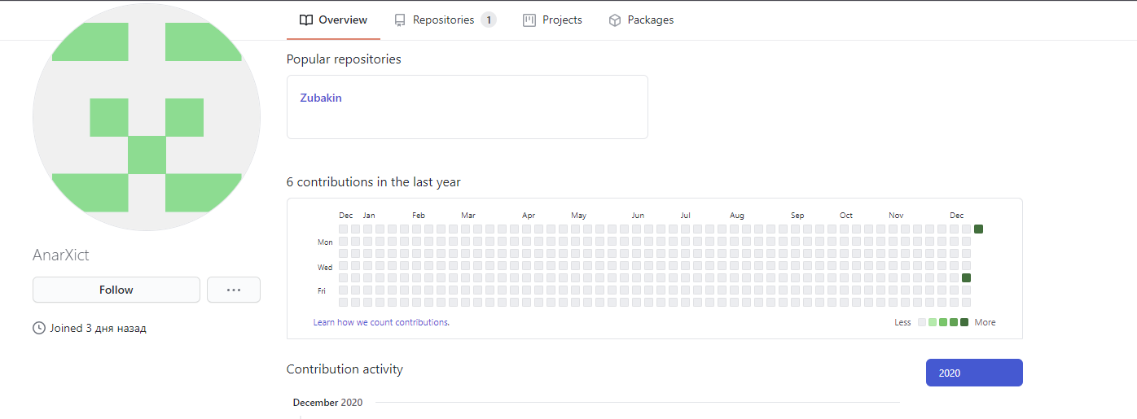

1. Следуя инструкциям, найденным в папке Яндекс.диска, получили копию репозитория себе на компьютер.

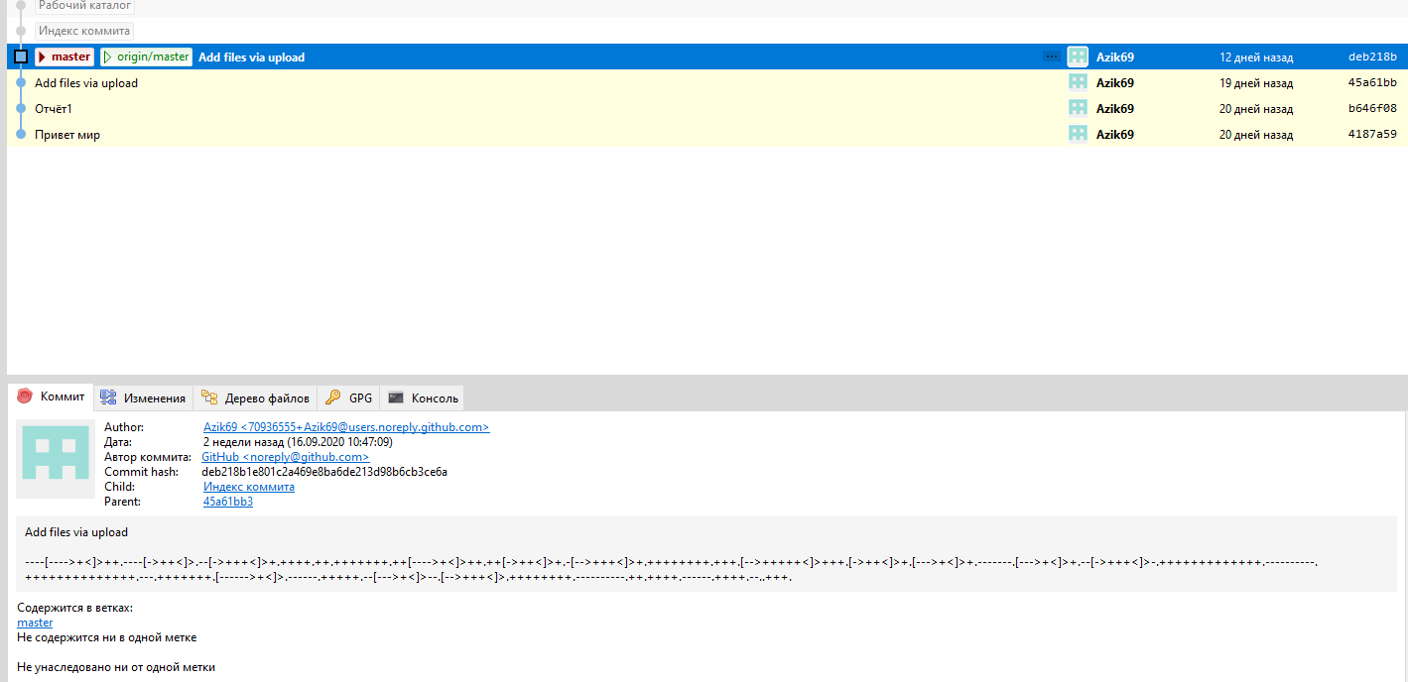

1. Создали текстовый документ с текстом:



1. Загрузили документ на Github.com



Задание L1.1

Пройти игру алгебра логики

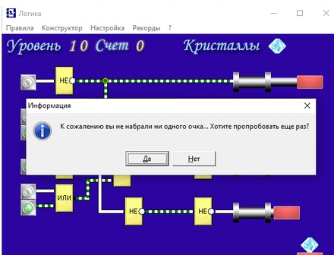

L1.2

Написать код имя фамилия отчество и дата рождения на <https://copy.sh/brainfuck/>